2023年淮南市中小学生机器人竞赛

机甲大师空地协同对抗赛比赛规则

# 一、器材要求

竞赛需使用 3 台轮式可编程机器人和 1 架四轴可编程无人机，比赛器材由参赛队伍自行提供。

二、参赛组别

参赛队伍分为小学组、初中组分别竞技。

小学组：所有参赛队员在 2023 年 3月需为全日制小学在校生。

初中组：所有参赛队员在 2023 年 3 月需为全日制初中在校生。

1. 赛事规则

空中机器人携带了复活标签，若己方步兵机器人战损后离复活点较远，空中机器人可以节省步兵机器人复活时间。空中机器人也可以为己方步兵操作人员提供对方机器人的位置信息。

赛事规则规定比赛时间5分钟，机器人血量1200，据点为A,B,C,D四个据点，机器人速度为中速，机器人攻击方式为水晶弹。

赛事采用了多人竞技的征服模式，每场比赛共有A、B、C、D四个据点，分别使用4个视觉标签来标识。通过识别并持续扫描视觉标签来占领该据点，据点占领速度与己方同时扫描视觉标签的机器人数量有关。在征服模式中，当所有据点都被一方占领时比赛结束，占领方获胜；或比赛时间结束后，占领据点多的一方获胜。此外，比赛引入了积分系统。击毁对手可获得100分，一次有效打击10分，占领据点每秒增加20分，被击毁则扣除50分。在双方占领据点数量一致的情况下，获得分数多的一方获胜。而分数最高的玩家将获得MVP。

（一） 机器人阵容机器人阵容信息如下示：

|  |  |  |
| --- | --- | --- |
| 种类 | 编号 | 全阵容数量（台） |
| **步兵机器人** | 1/2/3 | 3 |
| **空中机器人** | 4 | 1 |

每场比赛首局最低上场阵容：全部地面机器人

**（二） 操作手阵容** 操作手阵容信息如下所示：

|  |  |  |
| --- | --- | --- |
| 类型 | 操作的机器人 | 全阵容人数 |
| **地面机器人操作手** | 步兵机器人 | 3 |
| **飞手** | 空中机器人 | 1 |

四、比赛场地

（一） 概述

**注意：**

●全文描述的所有场地道具的尺寸误差均在±5%以内。尺寸

参数单位为mm。

●赛场及周围的环境比较复杂，组委会无法保证比赛现场视觉特征不会造 成视觉干扰，包括但不限于标签、场地光线的变化与周边可能的其他干扰。

核心比赛场地被称为“战场”。战场是一个长为 9米、宽为 6米的区域， 主要包含起始复活点区、技能获取区、ABCD四个据点占据区和飞行区。

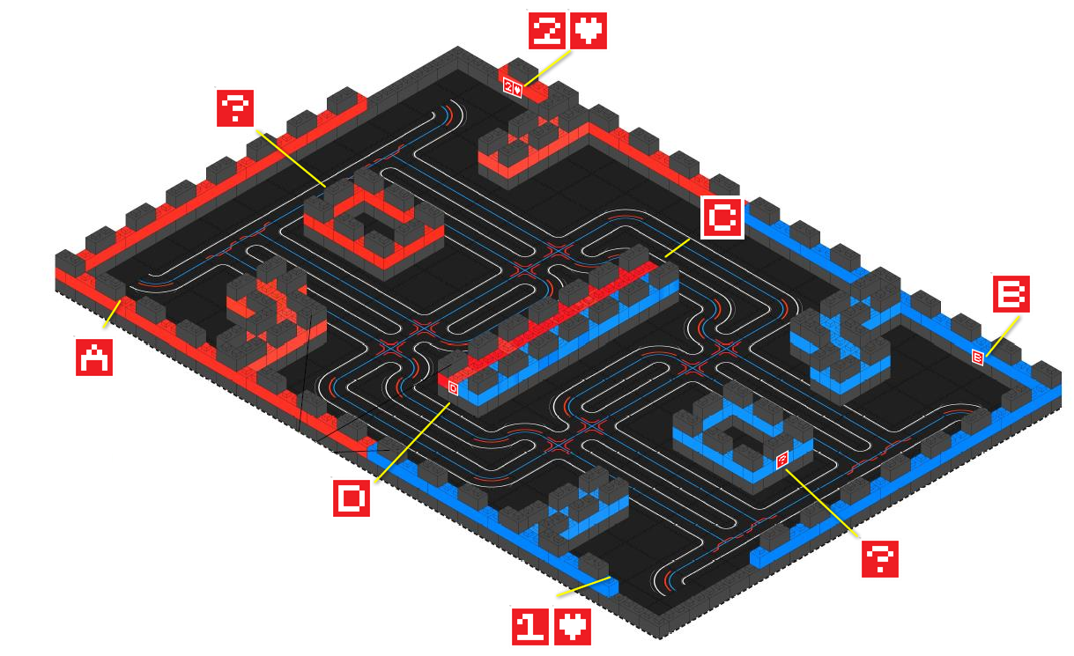

# （二） 机器人初始区

# 1.启动区

# 启动区是比赛正式开始前放置机器人的区域，蓝色方的机器人启动区为数字1加爱心所在的区域，红色方的启动区为数字2加爱心所在的区域。机器人的具体摆放位置根据裁判要求。

# 2.停机坪

停机坪是空中机器人起飞的区域，停机坪上贴有一个空中机器人识别卡用于 给空中机器人提供视觉定位特征。停机坪的具体摆放位置根据裁判要求。

**五、比赛赛制**

正式比赛分为小组循环赛和淘汰赛两部分。小组循环赛的赛制为 BO1 或 BO2，其它场次的淘汰赛赛制均为 BO3 或 BO1。

**1.小组循环赛**

以下为小组循环赛的积分说明

|  |  |  |  |
| --- | --- | --- | --- |
| 赛制 | 比赛结果 | 积分 | 备注 |
| BO1 | 1:0 | 3:0 | 获胜一局一方积三分 |
| 0:0 | 1:1 | （平局）双方各积一分 |
| BO2 | 2:0 | 3:0 | 获胜两局一方积三分 |
| 1:1 | 1:1 | 双方各积一分 |
| 1:0 | 1:0 | （平一局）获胜一方积一分 |
| 0:0 | 0:0 | （平两局）双方各积零分 |

小组循环赛的比赛排名由每场比赛的积分总和决定。按照如下顺序，优先级从高到低，高优先级的条件决定比赛结果：

（1）小组总积分高者排名靠前。

（2）若队伍的总积分相等，比较并列队伍小组赛中所有场次累计的总积分，小组中总积分高者排名靠前。

（3）如果按照以上规则仍有两支或两支以上的队伍并列，组委会安排并列队伍两两加赛一局。

**2.淘汰赛** 淘汰赛的获胜方由获胜局数决定：

●BO3 赛制需获胜两局

●BO1 赛制需获胜一局

六、比赛流程

# （一） 候场

参赛队伍需在每场比赛开始前至少10 分钟到达候场区。候场区工作人员将核查参赛队员的信息。候场设置有水晶弹 丸补给点，参赛队员可在此为机器人弹夹装填弹丸。

参赛队伍从候场区离开后，进入赛场等候区放置机器人。上一场比赛结束且 裁判批准后，参赛队伍携带机器人到达赛场入口处等待。裁判确认双方队伍准备 就绪后，边裁引导队员进入赛场区域，同时启动两分钟准备阶段的倒计时。

（二） 两分钟准备阶段

两分钟准备阶段内，参赛队员需先进入操作间并在工作人员的协助下将机器人连接至赛事引擎系统，检查官方设备运行是否正常、机器人运行是否正常。若操作间设备无法正常运行，操作手需在两分钟准备阶段还剩15秒前提出，否则裁判不予处理。

两分钟准备阶段还剩一分钟时，建议操作手将机器人摆放至机器人初始区域， 并为机器人装填弹丸或直接更换弹夹。

两分钟准备阶段还剩 30 秒时，战场内人员有序离场。

（三）官方技术暂停

在两分钟准备阶段内，当裁判系统和操作间设备等官方设备发生故障，主裁可以发起官方技术暂停，暂停准备阶段倒计时。

暂停发起时间由主裁视情况而定。官方技术暂停期间，参赛队员只可以配合裁判排除官方设备故障，不可以维修其它故障。在官方设备故障排除、主裁判恢复倒计时后，参赛队伍需按照两分钟准备阶段的规范执行，在规定的时间点离开战场。 故障情况如下所示：

|  |  |
| --- | --- |
| 条例 | 描述 |
| 1 | 操作间官方设备发生故障。 |
| 2 | 首局两分钟准备阶段内，裁判系统机器人端模块出现故障，例如机器人 无法正常地将图像传回操作间，或无法连接服务器等情况。 |
| 3 | 战场内关键比赛道具出现结构性损坏或功能异常，例如基地装甲模块 移位、掉落或不能正常比赛等。 |
| 4 | 其他由裁判组成员集体判判定需要官方技术暂停的情况。 |

上述条例 2 所描述的故障情况如果发生在一场比赛的局间两分钟准备阶段内或五分钟比赛阶段内，由于无法判断故障情况是裁判系统模块本身出现故障，

还是因为参赛机器人电路、机构设计的缺陷所致，或因前期比赛中机器人对抗所 致，此类故障情况被定义为“常规战损”。常规战损不触发官方技术暂停。

（四） 比赛结束

当一局比赛时间耗尽或一方队伍提前触发获胜条件时，一局比赛结束，随后立即进入下一局比赛的两分钟准备阶段。当场比赛已决出胜负时，一场比赛结束。

（五） 成绩确认

一场比赛中，裁判会在成绩确认表上记录每一局比赛的主要判罚情况和比赛结束时双方获得积分和胜负情况等信息。每场比赛结束后，队长需到裁判席确认成绩。 双方队长需在一场比赛结束后五分钟内到裁判席签字确认比赛成绩。如果队长在五分钟内未到裁判席签字确认成绩，也未提出申诉，视为默认当场比赛结果。

一场比赛中的某两局之间，裁判不受理参赛队伍对比赛结果的申诉。 队长签字确认成绩之后，不能提起申诉。

# 七、违规与判罚

为保证比赛的公平性、严肃比赛纪律，参赛队伍及机器人需严格遵循比赛规 则。如有违规，裁判组将会根据违规行为发出相应的判罚。在比赛正式开始前发出 的部分违规判罚会在比赛正式开始后执行。

本章所有违规条例对应的判罚由当值主裁根据比赛实际情况判定。若比赛过 程中出现影响比赛公平性但是判罚细则和严重违规未涉及的情况，由大疆持证技术裁判根据实际情况进行判定。

比赛期间，仅大疆持证技术裁判组对比赛规则有最终解释权，有关比赛规则的任何疑问只可以提出咨询。

八、异常情况

**注意：**裁判的手动判罚和对异常情况处理会存在一定延迟，若对比赛结果产 生重大影响，会根据实际情况确定最终的处理结果。

比赛过程中，若出现以下异常情况，将按照对应方式处理，双方队伍不得有 异议，处理方式如下：

●当战场内出现机器人严重的安全隐患或异常状况时，例如电池爆燃、场馆停 电或场内人员冲突等，当值裁判发现并确认后，将通知双方操作手，同时通过 裁判系统罚下所有机器人，该局比赛结果作废，待隐患或异常排除后，重新 开始比赛。

●比赛过程中，若战场中非关键道具出现损坏，例如场地灯效损坏等不影响比赛公平的情况，则比赛正常进行。

●比赛过程中，若机器人在准备阶段无异常，局中出现异常，包括但不限于机器人无法正常地将图像传回操作间、机器人无法连接服务器、机器人无法移动，此类异常将被认为常规战损，不会安排重赛。

●比赛过程中，空中机器人发生坠落情况时，由裁判确认空中机器人无安全隐患后，允许飞手重新操控空中机器人搬运回停机坪，由裁判确认空中机器人无安全隐患后可再次在停机坪重新起飞。若己方无法将空中机器人搬运回停机坪，则比赛期间造成的空中机器人损坏由已方参赛队伍承担。

●比赛过程中，若出现图传画面卡顿且持续超过 20 秒，同时裁判系统外观无明显破损，裁判系统的安装不存在违反规范的情况，则裁判组全体成员将认定此情况为官方设备故障，可安排重赛。

2023淮南市中小学生机器人大赛组委会

2023年3月17日